Digitális Tavaszköszöntő 2020, 6. hét: 2020. április 30.
„Reggeli harmat
kelti a lepkét.
Virág a réten
tárja a kelyhét.” Gryllus Vilmos: Reggeli harmat
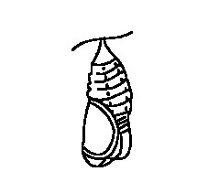 | 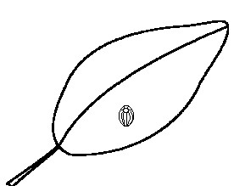 | 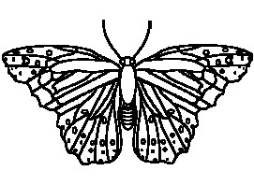 | 
A | B | C | D
1.Csodálatos átalakulás
Mi a helyes sorrend? Nevezd meg a fejlődési alakokat és a fejlődés nevét!
1._________, __
2._________, __
3._________, __
4._________, __ A fejlődés neve:__________________________________

2.Nem esik messze a fájától….,vagy mégis?
A különböző lepkefajokat hernyóikról is felismerhetjük. Csak akkor tudnak egy területen a lepkék megmaradni, ha a hernyóik is megtalálják a megfelelő tápnövényt. A lepkegyerekek, azaz a hernyók olykor nagyon finnyásak, csak egy növény leveleit szeretik, míg mások kevésbé válogatósak. Viszont a kifejlett egyedek, azaz az imágók más növényeket kedvelnek, s nem is rágnak mint a hernyók. Egyes lepkék hosszú pödörnyelvükkel olyan virágok nektárját is elérik, amit más rovarok nem. Ezért a lepkék is fontos beporzók.

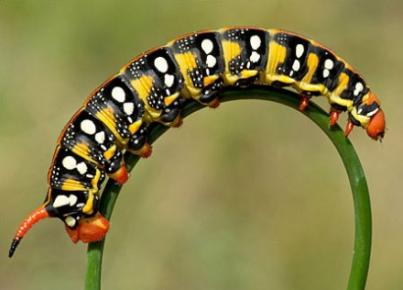  A | 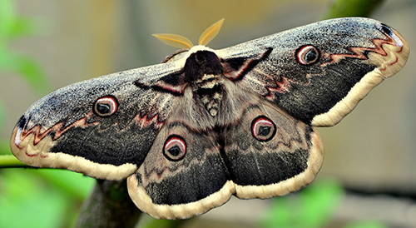  1.
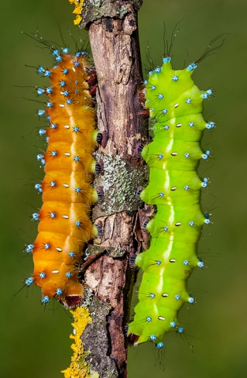  B | 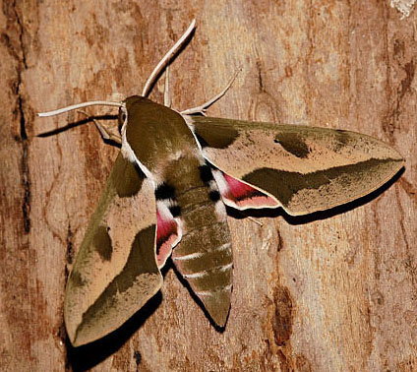  2.
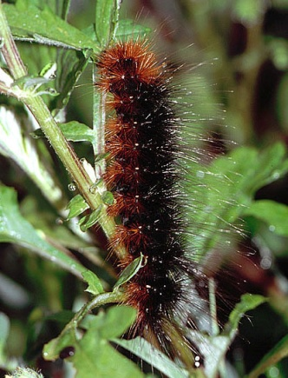  C | 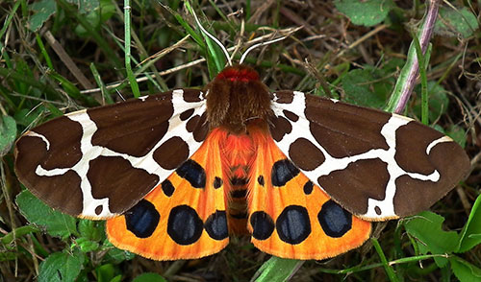  3.
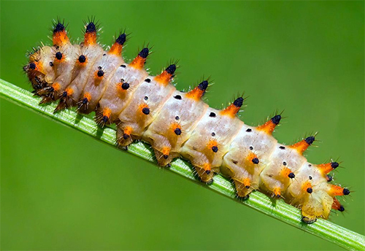  D | 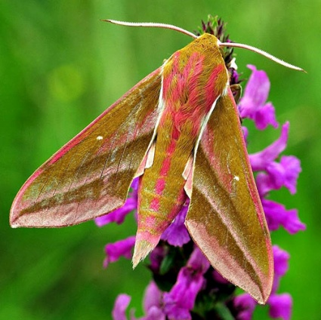  4.
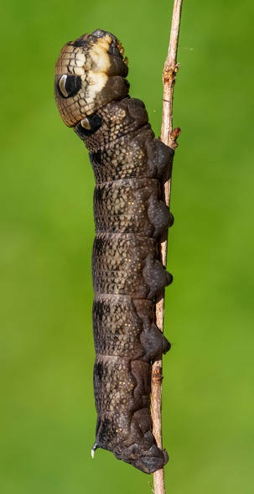  E | 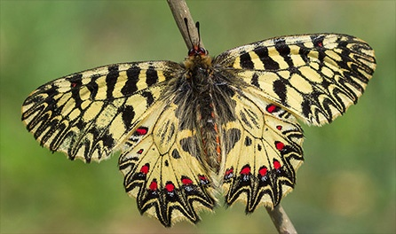  5.

Sorszám | Hernyók betűjele | Hernyók | Imágó száma | Lepkefaj neve
I. |  | Nem vagyok válogatós gyerek, az emberek mégis papmacskának neveznek. |  | közönséges medvelepke
II. |  | Nevemet az egyik tápnövényemről kaptam, de egy másikon, a komlón is megélek. |  | farkasalmalepke
III. |  | Kedvenc csemegém a kutyatej, a kiskunsági homokon is megterem. |  | kutyatejszender
IV. |  | Nedves helyeket kedvelem, mert egyik kedvenc csemegém, a gólyahír is ott terem. |  | szőlőszender
V. |  | Gyümölcsfák közelében megfigyelhetsz. Akár hiszed, akár nem Európa legnagyobb lepkéje leszek. |  | nagy pávaszem
Töltsd ki a táblázatot!

4.
C

C
B

B
A
D

D
E

E
1.
3.
5.

